Sana _____________________________

Darsning mavzusi: Tasviriy san’at turlari. Tasviriy san’atning asosiy turlari: rang tasvir, grafika va haykaltaroshlik haqida ma’lumot berish.

Darsning maqsadlari:
- Talimiy maqsad: Tasviriy san’at turlari haqida aniq ma’lumot berish
- Tarbiyaviy maqsad: Estetik va emotsional sezgirlikni o‘stirish orqali ijtimoiy hayotda zarur bo‘lgan bilimlarni egallashni o’rgatish
- Rivojlantiruvchi maqsad:Tasviriy san’at turlari Rangtasvir, grafika, haykaltoroshlik haqidagi bilimlarini rivojlantirish
- O‘quvchilarda shakllantiriladigan tayanch kompetensiyalar elementlari:
- Kommunikativ kompetensiya: tasviriy san’at faniga oid atamalarni to‘g‘ri talafuz qila olish.
- O‘zini o‘zi rivojlantirish kompetensiyasi: tasviriy san’at faniga oid bilimlarini boyitish, tirishqoqlikni, qo‘l harakat motorikasini rivojlantirish.
- Milliy va umummadaniy kompetensiya: tasviriy san’at turlariga oid ma’lumotlar haqida tushunchaga ega bo‘lish.
- O‘quvchilarda shakllangan fanga oid kompetensiyalar elementlari:
- Naturaning xarakterli jihatlarini kuzatish, tahlil qilish va ifodalay olish kompetensiyasi:
tasviriy san’atning tur va janrlarini biladi hamda farqlay oladi,
- Tasvir yoki haykalning bosqichlari ketma-ketligini to‘g‘ri bajarish kompetensiyasi:
ish joyini to‘g‘ri tashkil eta oladi,
Darsning jihozlanishi: Tasviriy san’at turlariga oid reproduksiyalar va o’quvchilar ish namunalari,doska, bo’r
Darsning borishi:

I-Tashkiliy qism:
- Salomlashish b) Davomatni aniqlash c) O’quvchilarning darsga tayyorgarligini tekshirish

II- Uyga vazifani tekshirish
Chizilgan uy ishlarini tekshirib chiqish.
III-Yangi mavzuni o’rganish
O’qituvchi darsning boshlanishida o’quvchilaning diqqat e’tiborini doskaga ilib qo’yilgan ko’rgazma qurollarga qaratadi.Ko’rgazmali qurollarda quyidagilar tasvirlangan.
Rangtasvir Haykaltoroshlik Grafika
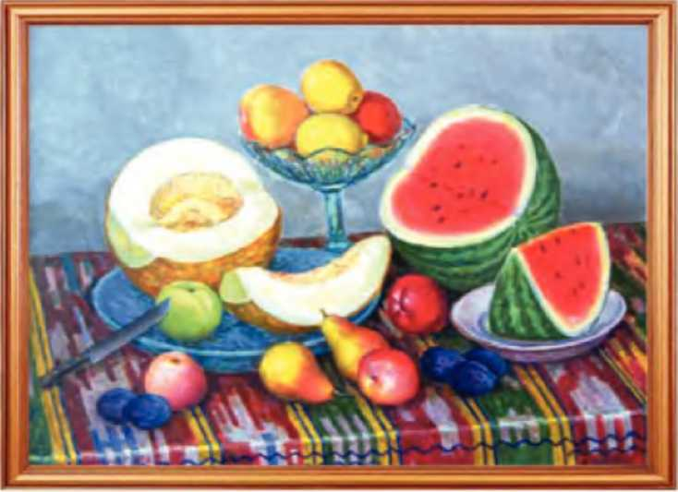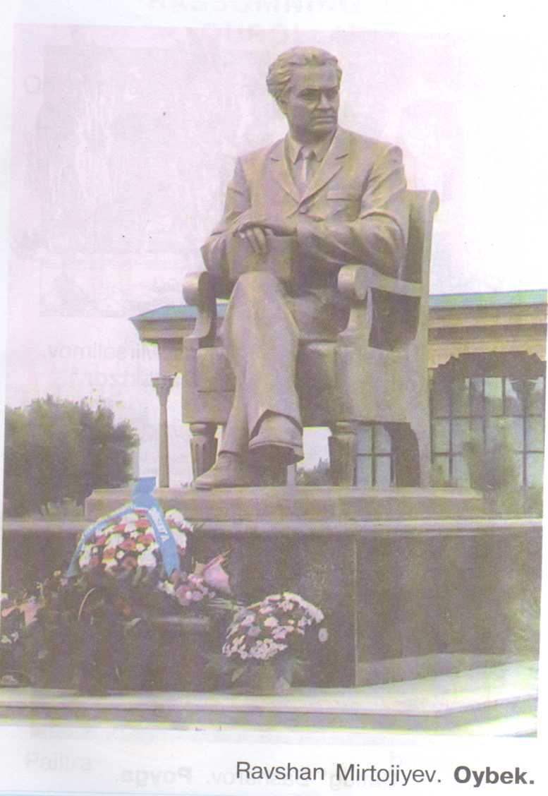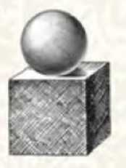
O’qituvchi o’quvchilarga quyidagi savollarni berib “aqliy ho’jm” u’yishtiradi.
- Bu rasmlarda qanday narsalar tasvirlangan?
- Bu rasmlar bir birlariga qaysi tomonlari bilan o’xshaydi va farq qiladi?
- Ularda nimalar tasvirlangan?
- Rasmlar qanday tasviriy vositalarda tasvirlangan?
O’qituvchi quyidagilarni hikoya qilib beradi:
Tasviriy san'at turlari:
1.Xaykaltoroshlik; 2.Grafika; 3.Rangtasvir;
Xaykaltaroshlik – bu san'at ko‘rinishiga qarab, dumaloq va qavariq (relef) xaykallar yaratish turi. Xaykaltaroshlik san'atida asosan qattiq jismlardan tosh, yog‘och marmar, granit, bronza, gips va boshqa shu kabi materiallardan foydalaniladi.
Grafika san'ati – asosan chiziqlar shakllar va oq qora ranglar orqali tasvirlanadi.. Bu san'at turida har doim turli ranglar ishlatilavermaydi ishlatilgan taqdirda ham asarning mazmuni ochib berishda asosiy vazifani o‘tamaydi. Shuning uchun ham ikki uch xildan ortiq buyoq deyarli ishlatilmaydi.
Rangtasvir – asosan bo‘yoqlar vositasida qog‘ozga, matoga, devor yuzasiga, shuningdek boshqa joylarga ishlanadi. Tasvirlarning mazmuni, xarakteri va shunga o‘xshash barcha xususiyatlari bo‘yoqlar orqali ifodalab berilsa, bunga rangtasvir san'ati deb atalishini o’quvchilarga tushuntiriladi. So’ngra tasviriy sanat turlaridan biri rangtasvirda natyurmort ishlash boshlanadi. Natyurmort 2 yoki 3 kuz mevasidan tashkil topgan bo’lishi kerak va mevalarni chizish bosqichlari ko’rsatiladi. Chizish yakunlangach qalamda bo’yalib to’gatiladi.Darsning oxirida o’quvchilar bilan birgalikda bajarilgan ish tahlil qilinadi.
IV- Mustaxkamlash.
Savollar:
- Haykal yasashda qanday xom ashyalardan foydalaniladi?
- Grafika qanday san’at?
- Rangtasvir deb nimaga aytiladi?

V-Uyga vazifa

Uyda kuz mevalaridan 2-3 tasini chizish.
O’TIBRO’ _________________
Sana _____________________________

Sana _____________________________

Darsning mavzusi: Rassomlar ish qurollari haqida tushuncha. Dars jarayonida foydalaniladigan ish qurollari haqida ma’lumot berish.

Darsning maqsadlari:
- Talimiy maqsad: Tasviriy san’atda qo’llaniladigan ish qurollari tasvirlashda eng muxim vositalar ekanligi haqida o’quvchilarga ma’lumot berish
- Tarbiyaviy maqsad: Gozallikka bo’lgan mehr muhabbatni o’yg’otish, gozallikni sevishni o’rgatish
- Rivojlantiruvchi maqsad: Tasviriy san’atda ishlatiladigan qalamlar, bo’yoqlar,qog’ozlar,dastgoxlar, palitra va xokazolarni alohida yoritib berish orqali o’quvchilar bilimlarini rivojlantirish
d)O‘quvchilarda shakllantiriladigan tayanch kompetensiyalar elementlari:
- Kommunikativ kompetensiya: tasviriy san’at faniga oid atamalarni to‘g‘ri talafuz qila olish.
e) O‘quvchilarda shakllangan fanga oid kompetensiyalar elementlari:
- Tasvir yoki haykalning bosqichlari ketma-ketligini to‘g‘ri bajarish kompetensiyasi:
ish joyini to‘g‘ri tashkil eta oladi,tasvirni qog‘oz yuzasiga to‘g‘ri joylashtira oladi.
Darsning jihozlanishi: Rassomlarning ish qurollarining asli yoki rasmlari reproduksiyalar,doska, bo’r
Darsning borishi:

I-Tashkiliy qism:
- Salomlashish
b)Davomatni aniqlash
c)O’quvchilarning darsga tayyorgarligini tekshirish

II- Uyga vazifani tekshirish
Chizilgan uy ishlarini tekshirib chiqish.
III-Yangi mavzuni o’rganish
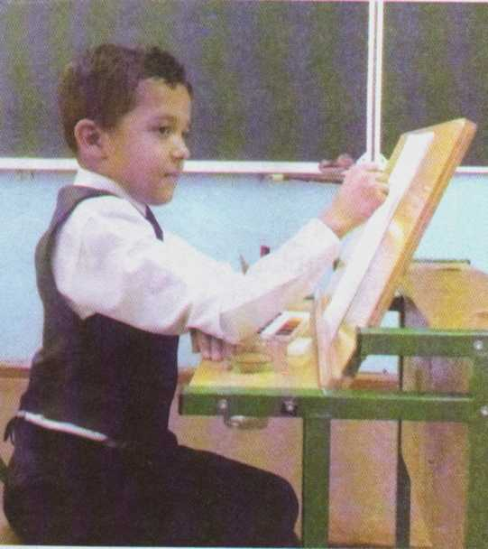
O’qituvchi darsning boshlanishida o’quvchilaning diqqat e’tiborini rassomlarning ish qurollariga qaratadi va bu ish qurollarini qanday vazifa bajarishini o’quvchilarga ko’rgazmali qilib tushintiriladi. Masalan:Quyidagi ish qurollar bilan tanishtirish maqsadga muvofiq bo’ladi
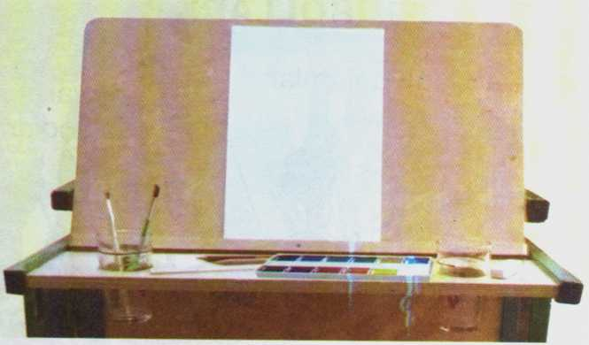

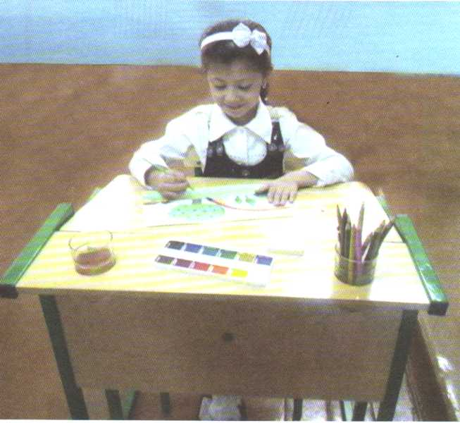
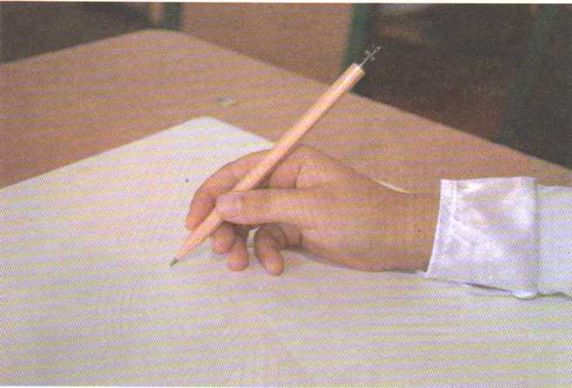

O’qituvchi o’quvchilarga quyidagi savollarni berib “aqliy hujm” uyishtiradi.
_Bu rasmlarda qanday ish qurollari tasvirlangan?
_Bu rasmlardagi ish qurollarining nomlarini ayting.
_Bu ish qurollar qanday vazifalarni bajaradi?
Ish qurollarini ishlatishda ish o’rnini tashkil etish:
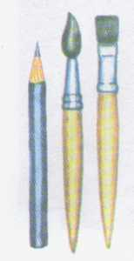
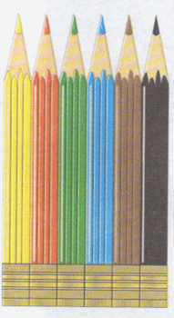
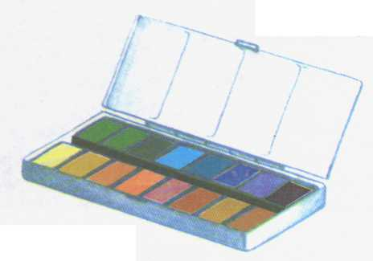
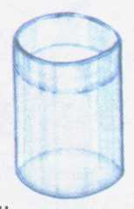
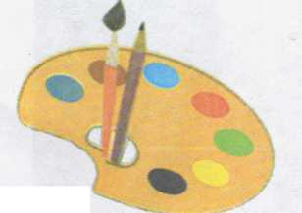
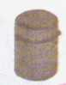
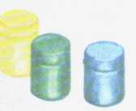
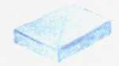

IV- Mustaxkamlash.
Savollar:
- Chizishda qanday qalamlardan foydalaniladi?
- Palitra nima?
- Akvarel qanday bo’yoq?
Darsning oxirida o’quvchilar bilan birgalikda bajarilgan ish tahlil qilinadi.

V-V- Uyga vazifa.

Ish qurollardan foydalanib gul tasvirini chizish.
O’TIBRO’ _________________
Sana _____________________________

Sana _____________________________

Darsning mavzusi: Chiziqlar va shakllar. Tasviriy san’at fanida foydalaniladigan yordamchi chiziqlar haqida ma’lumot berish.

Darsning maqsadlari:
- Talimiy maqsad: Tasviriy san’atda chiziqlar va shakllarning muxim o’rni mavjudligini anglatish
- Tarbiyaviy maqsad: Gozallikka bo’lgan mehr muhabbatni o’yg’otish, gozallikni sevishni o’rgatish
- Rivojlantiruvchi maqsad: Tasviriy san’at turlari va janrlarida chiziqlar va shakllar asos bo’lib xizmat qilishini uqtirish orqali bilimlarini rivojlantirish
- O‘quvchilarda shakllantiriladigan tayanch kompetensiyalar elementlari:
- Ijtimoiy faol fuqarolik kompetensiyasi: o‘zining o‘quvchilik burchini bilish, jamoada ishlay olish.
- Matematik savodxonlik, fan va texnika yangiliklaridan xabardor bo‘lish hamda foydalanish kompetensiyasi: oilasida nechta odam borligi, kim katta-kim kichikligini bilish.
- O‘quvchilarda shakllangan fanga oid kompetensiyalar elementlari:
- Naturaning xarakterli jihatlarini kuzatish, tahlil qilish va ifodalay olish kompetensiyasi:
naturaning shakli, hajmi, tuzilishini kuzata oladi, naturaning xarakterli jihatlarini kuzata oladi, amaliy ishda tasvirlay oladi.
- Tasvir yoki haykalning bosqichlari ketma-ketligini to‘g‘ri bajarish kompetensiyasi:
ish joyini to‘g‘ri tashkil eta oladi,tasvirni qog‘oz yuzasiga to‘g‘ri joylashtira oladi, qog‘oz, qalam va bo‘yoqlarning bir-biriga mosligini to‘g‘ri tanlay oladi.
Darsning jihozlanishi: Chiziqlar va shakllar orqali tasvirlangan tasvirlarning reproduksiyalari, doska, bo’r

Darsning borishi:

I-Tashkiliy qism:
- Salomlashish
- Davomatni aniqlash
- O’quvchilarning darsga tayyorgarligini tekshirish

II- Uyga vazifani tekshirish

Chizilgan uy ishlarini tekshirib chiqish
III-Yangi mavzuni o’rganish
O’qituvchi o’quvchilaning diqqat e’tiborini chiziqlarni qanday qilib to’g’ri chizish sirlariga qaratib, bunday maxorotga tinimsiz mexnat va o’z ustida ishlab erishish munkinligini, shakllar va tasvirlar ham chiziqlardan tashkil topganligi tushuntiriladi. Buyuk rassomlar ham bolalikdan asta sekin shunday mashg’ulotlarni yaxshi o’zlashtirganliklari uchun barchaga manzur asarlarni chizayotganligi, dunyoga tanilayotganligi aytilib bolalarda o’z ustida ishlashiga turtki beriladi. Ko’proq doskaga chizib ko’rsatish ham o’quvchilarga samarali tasir ko’rsatadi. Boshlang’ich sinf o’quvchilariga soddaroq chizib ko’rsatgan maqulroq. Masalan:
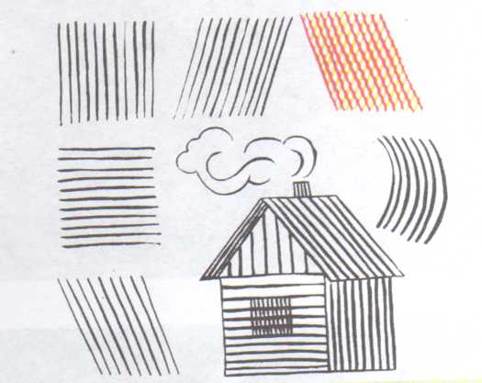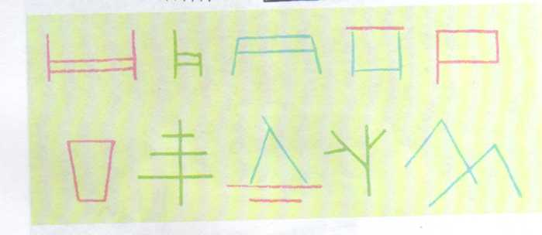


IV- Mustaxkamlash.
Savollar:
- Ko’rsatilgan namunalarda qanday shakllar tasvirlangan?
- Quyoshning shakli qanaqa?
- Bayroqchaning shakli qanaqa?
Darsning oxirida o’quvchilar bilan birgalikda bajarilgan ish tahlil qilinadi
va yaxshi bajarilgan ishlar rag’batlantiriladi

V- Uyga vazifa.
Darslikda berilgan namunalarning tasvirini chizish.
O’TIBRO’ _________________
Sana _____________________________

